
AÑO IV Nº 6
FEBRERO/2010

ORGANO DE DIVULGACIÓN DE LOS ALUMNOS DE MEDICINA.
POLICLÍNICO DOCENTE VEDADO.

EDITORIAL Por Karen Cruz y Grettel Martínez 5to año de medicina

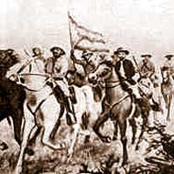
24 DE FEBRERO DE 1895

El 24 de febrero de 1895 se desplegó una nueva página en las luchas por la independencia de Cuba y marco el comienzo de la Guerra Necesaria organizada y convocada por José Martí para alcanzar la ansiada independencia de España. Fue al mismo tiempo la continuación del proceso revolucionario iniciado por Carlos Manuel de Céspedes el 10 de octubre de 1868, en el ingenio Demajagua.
Sus principales retos: enmendar errores, concentrar fuerzas en torno a un Partido Revolucionario creado para dirigirla, recaudar fondos, buscar apoyo, dentro y fuera de la isla..
El 24 de Febrero los cubanos empeñados en alcanzar su libertad a cualquier precio se pronunciaban contra la dominación colonial. y el clarín volvió a llamar a la lucha. Santiago de Cuba, Guantánamo, Jiguaní, Holguín, Matanzas, Baire muy pronto sintieron el tronar de las armas. Alzamientos simultáneos tornaron en estallido nacional al 24 de Febrero. La región oriental se alzaba con los veteranos Guillermo Moncada y Bartolomé Masó, mientras que en Ibarra Juan Gualberto Gómez se sumaba. En el Occidente aunque las insurrecciones serían sofocadas por la carencia de una base social fuerte, igualmente los patriotas demostraban que valía la pena el mayor de los esfuerzos.
Ese febrero miles de vidas se ofrecían con el mismo ímpetu de 1868. El tiempo transcurrido no deshizo la idea de Independencia y de Justicia. Quedaba claro ese día que la lucha por la independencia resulta constante y una vez conseguida, conservarla ante cada tentativa enemiga por arrebatarla, Hoy una vez más se impone rememorar la heroica gesta del 24 de Febrero y su consigna de Patria y Libertad.

LA CIENCIA AL DÍA.
EL APÉNDICE, por JAP
Durante miles de años, por razones culturales o religiosas, los médicos tuvieron prohibido abrir el cuerpo humano para su conocimiento y estudio. En esa época muchas enfermedades se “curaban” desconociendo sus orígenes. Una de esas dolencias caracterizada por fuertes dolores abdominales y fiebres altas y que en pocos días cesaba solamente con la muerte era la peritonitis,
Los galenos de aquellos años desconocían que era provocada por la inflamación de una tripita que en anatomía humana se conoce como apéndice vermiforme, vermicular o cecal y que es un tubo sin salida conectado al ciego, dentro del sistema digestivo, que puede medir de 2 a 10 centímetros, pero que sin la atención médica rápida, revienta y despacha al doliente al otro mundo.
Durante años, al apéndice se le consideró, (incluso por el genial Charles Darwin), como un elemento del cuerpo absolutamente inútil; pero pasaron los años, los siglos y ahora el desarrollo de las ciencias y la alta tecnología nos aseguran que el apéndice, lejos de ser una inutilidad peligrosa, es un productor de bacterias que protegen al intestino humano y es conservado aún, no por gusto, por alrededor del 70 por ciento de las especies de primates y roedores.
En un artículo publicado en la revista Journal of Evolutionary Biology, el profesor de cirugía de la Universidad estadounidense de Duke, William Parker asegura que el apéndice existe hace 80 millones de años Y como curiosidades de la anatomía la literatura médica registra el apéndice más largo hasta ahora extirpado, que midió 23,5 centímetros y estaba dentro del cuerpo de un paquistaní hasta que fue operado el 11 de junio de 2003.
Un poema para el martes por Tony Guerrero
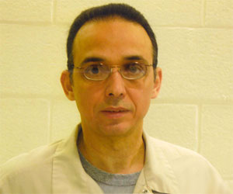
Queridos amigos:
Cuando hablamos de poemas de amor hay que leer a las poetisas. La sensibilidad con que una mujer toca el tema lo envuelve a uno en otra dimensión del amor, quizás la más pura dimensión del amor (con mi respeto a los poetas). Aquí comparto con ustedes un ejemplo que pienso argumenta lo que digo.

“Definiciones”, de Gioconda Belli
Podríamos tener una discusión sobre el amor.  Yo te diría que amo la curiosa manera  En que tu cuerpo y mi cuerpo se conocen,  Exploradores que renuevan  El más antiguo acto del conocimiento.  Diría que amo tu piel y que mi piel te ama,  Que amo la escondida torre  Que de repente se alza desafiante  Y tiembla dentro de mí  Buscando la mujer que anida  En lo más profundo de mi interior de hembra  Diría también que amo tus ojos  Que son limpios y que también me penetran  Con vaho de ternura o de preguntas  Diría que amo tu voz  Sobre todo cuando decís poemas, | Pero también cuando sonás serio,  Tan preocupado por entender  Este mundo tan ancho y tan ajeno.  Diría que amo encontrarte  Y sentir dentro de mí  Una mariposa presa  Aleteándome en el estómago  Y muchas ganas de reírme  De la pura alegría de que existías y estás,  De saber que te gustan las nubes  Y el aire frio de los bosques de Matagalpa.  Podríamos discutir si es serio esto que  Te digo.  Si es una quemadura leve, de segundo, tercer  O primer grado.  Si hay o no que ponerle nombre a las cosas.  Yo solo una simple frase afirmo  Te amo.
Continúa la lentitud y yo continúo enviándoles poemas con un abrazo fuerte de los Cinco. Tony
Entorno.
El Salto del Guayabo en Pinares de Mayarí, uno de los más altos de Cuba
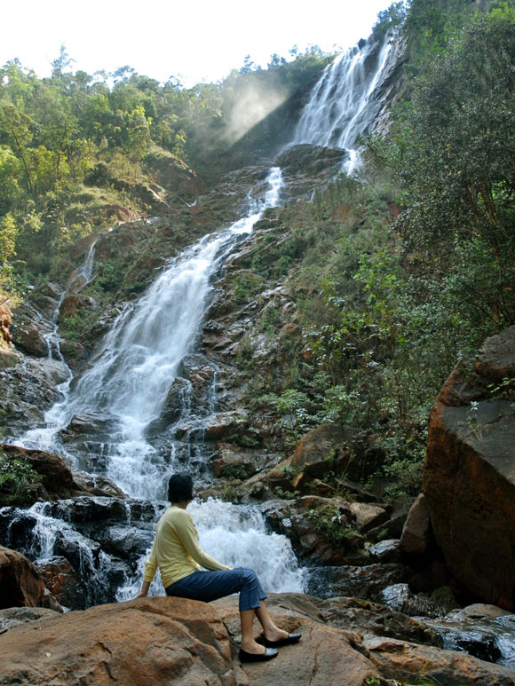
El Gran Salto del Guayabo resplandece por su belleza como símbolo de la naturaleza cubana, un panorama ecológico por excelencia enclavado en la meseta Pinares de Mayarí en la provincia Holguín.
Este Salto situado a una altitud de 546 metros sobre el nivel del mar está formado por dos saltos de agua con caídas verticales de 85 y 127 metros, respectivamente siendo uno de los más altos de Cuba Las aguas cristalinas del río se precipitan en cascadas de manera estrepitosa y caen entre montañas ofreciendo una vista espectacular Se destacan en la vegetación típica, 36 especies de orquídeas, 33 de helechos y numerosos arbustos emergentes y árboles que alcanzan entre los 15 a los 20 metros de alto.
La fauna, de alto valor endémico, está representada por el Tocororo, ave nacional de Cuba, el cual nidifica y coexiste en el entorno, la Cartacuba, el negrito, el gavilán coli largo como especie amenazada, además del tomeguín del pinar, el majá de Santa María y la jutía; también se localiza el ruiseñor, que se reproduce durante todo el año en montes conservados y zonas bien protegidas. Fotorreportajes, Juan Pablo Carreras

¿SABÍAS QUÉ?????? Colaboración Yoel Doyharzaba, Dpto. Informática
¡Los Animales Más Peligrosos!
Las serpientes más venenosas son las marinas: la hydrophis y la hudropis. Las serpientes marinas del género Hydropis tienen un veneno 100 veces más potente que el del taipán.
El taipán del noroeste de Australia es una de las serpientes más venenosas, el veneno de una sola de estas serpientes puede matar 125.000 ratones.
El pulpo de anillos azules es el molusco más mortífero, su picadura puede matar a un ser humano.
La rana "flecha venenosa" dorada, que vive en Suramérica, exuda por su piel el veneno más potente del mundo. .
La cténida brasileña o araña del banano, que tiene una envergadura de pata de 10 cm., tiene el veneno más potente de todos los arácnidos.
El ornitorrinco y la musaraña son los dos únicos mamíferos venenosos.
Los mosquitos son los animales más peligrosos: ocasionan millones de muertes al año.
HUMOR COMBATIVO

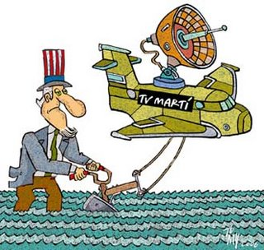

POR LA LIBERTAD VS. LA INJERENCIA VS. LA CONTAMINACIÓN

EXTENSIÓN UNIVERSITARIA por Prof. Jossie Acosta de Para

CELEBRADO EL COLOQUIO MARTIANO DEL POLICLÍNICO VEDADO.
El pasado día 29 de enero en homenaje al 157 aniversario del natalicio de José Martí se efectuó el Coloquio martiano de base del policlínico Vedado.

El Director del centro, Dr. Rubén García, en sus palabras inaugurales se refirió a la obra martiana y a la vigencia de sus ideas en la labor que llevan adelante los médicos, técnicos y trabajadores de la Salud de nuestro país.

Después de una representación de los niños de la Escuela primaria Patria Nueva se procedió a la exposición y debate de los trabajos de los alumnos los que se presentarán próximamente en el Coloquio martiano de la Facultad “Cmdte. Manuel Fajardo”.

Merecieron el reconocimiento los siguientes trabajos:
- Martí en Martí de Jorge Arche y Alina Morais
- Martí y la Constitución de la República de Daniela Pena
- La voluntad de un hombre de Leuny Vila y Dagoberto Herrada
- Labor propagandística de José Martí.. Vertientes fundamentales de Roberto Prieto, Mª de las Mercedes Caballero y Laudelyz Pérez
- Presencia martiana en el Alegato de los Cinco Héroes. Greisa Ferrán, Yilena Gil y Elena González.

MEDICINA AL DÍA Por Magda Castillo Reina, 5º año
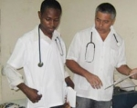
YO QUIERO QUE LA LEY PRIMERA DE LA REPÚBLICA…
Bajo el título “Haití, Cuba y la ley primera” recientemente se publicó en el diario La Jornada, de México un artículo sobre la labor de los médicos cubanos en el hermano país isleño. En un texto titulado «Haití y el paradigma cubano de solidaridad», el profesor Ernesto Wong Maestre recuerda que las páginas de nuestra Constitución se abren con unas palabras de Martí: «Yo quiero que la ley primera de la República sea el culto de los cubanos a la dignidad plena del hombre».
¿Qué acciones, hechos, proezas nos han hecho merecedores de tan gratas palabras?
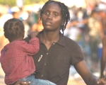
Leamos el artículo: “cuando el terremoto del 12 de enero pasado arrasó con Haití, los médicos cubanos llevaban más de 10 años allí. Y cuando el show de la «ayuda humanitaria» apague sus luces, los médicos cubanos seguirán estando allí.”
Continuemos leyendo:”Desde diciembre de 1998 han circulado por Haití 6 mil 94 médicos cubanos. Tareas realizadas: 14 millones de consultas médicas, más de 225 mil cirugías, más de 100 mil partos, 47 mil 273 operaciones de la vista, 570 haitianos graduados en Medicina y 541 que aún cursan la carrera en Cuba”.
Datos como esos nos hacen experimentar el orgullo de pertenecer a este pueblo y el honor de estarme formando como médico cubano en este país que ha hecho de la solidaridad un gesto cotidiano, no por gusto plantea el mismo autor que si “Cuba hace a un lado «la ley primera», el futuro de todos (sin necesidad de terremotos y huracanes) se dibujará en cuadros infinitamente más desoladores que los de Haití.”
Debemos agregar al escrito del periódico “La Jornada” que ya está funcionando el quinto hospital de campaña cubano en Haití el que ha sido traslado hacia Les Cayes. Han sido atendidos, después del terremoto más de 50 mil personas y expande su radio de acción, mientras profesionales de otros países que llegaron tras el sismo emprenden la retirada.
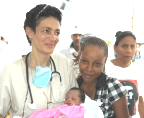
Que ha quedado activado el servicio de rehabilitación de los pacientes aquejados de dolencias y traumatismos. Que con la llegada de especialista en epidemiología comienza la batalla cubana contra las epidemias en ese hermano país lo que tratan de evitar con la experiencia atesorada y los recursos a su disposición.
Y como colofón viene al mundo en Leoganne, un bebé haitiano llamado Fidel, nacido el pasado 30 de enero, a manos del doctor Rodez Montumaire, médico haitiano graduado en Cuba y residente de tercer año de gineco-obstetricia en el hospital clínico quirúrgico de Santiago de Cuba.
Esos son los resultados concretos de nuestra “primera ley”

OPINIONES: Por: Dra. Mª Elena Guadalupe

RONQUIDOS PELIGROSOS SE "VEN" EN LA ORINA
Una prueba de orina podría convertirse en un método útil y sencillo para diferenciar cuando los ronquidos son peligrosos y cuándo son inofensivos, afirman investigadores de la Universidad de Chicago, en Estados Unidos.
Los expertos analizaron el caso de 90 niños que padecen problemas de respiración durante el sueño. Clasificados como pacientes con Apnea Obstructiva del Sueño, (OSA) Esta enfermedad puede acarrear problemas mentales, cardiovasculares, metabólicos y de conducta en los niños.
El estudio, señala que los niños diagnosticados con ronquidos peligrosos presentan un índice elevado de proteínas en la orina Los investigadores recolectaron la primera muestra de orina de la mañana. Luego separaron las proteínas mediante un proceso que utiliza tinturas fluorescentes.
Descubrieron que en los niños que padecen OSA había mayores concentraciones de urucortina 3, orosomucoide y uromodulina. Y los niveles de calicreína 1 eran bajos.
Falta profundizar el estudio para determinar cuáles son las proteínas que funcionan mejor en el análisis y cuál es el mejor momento del día para tomar la muestra Pero creen que es posible crear un test simple, como los que se utilizan en la casa para saber si hay un embarazo.

CORTICAS POR Yilena Gil, 4º Año
Mecanismo molecular implicado en los beneficios del vino tinto
Científicos del Instituto Nacional de Salud e Investigación Médica de Francia (INSERM) han descubierto un mecanismo molecular que ayuda a explicar los beneficios para la salud arterial que ofrece el consumo de vino tinto
La investigación se ha llevado a cabo en ratones y estuvo centrada en estudiar los efectos de los polifenoles del vino, sustancias químicas que provocan un efecto vasodilatador gracias a la producción de monóxido de carbono en las células endoteliales que recubren la pared arterial.
En concreto, han comprobado que es un tipo de polifenol, la delfinidina, es el que activa un receptor de estrógeno del subtipo alfa y desencadena la producción de óxido nítrico que provoca la relajación vascular, explica Matthieu Chapolin, autor del estudio.
De hecho, cuando los roedores fueron desprovistos de dicho receptor no se produjo disminución de la presión arterial, lo que prueba que para obtener estos beneficios es preciso la presencia del citado receptor Publicado en “PLoS One”
Convocan en Cuba a concurso internacional cartas de amor

El proyecto cultural Escribanía Dollz, radicado en la ciudad de Sancti Spíritus, en la región central de Cuba, convoca a todos los interesados a participar en la sexta edición del Concurso de Cartas de Amor 2010, con carácter internacional, en el cual podrá participar todo el que así lo desee, resida o no en Cuba.
Se recibirán las obras hasta el 14 de febrero de 2010. Las que lleguen después del cierre del concurso quedarán automáticamente archivadas para la edición del año 2011.
Los espermatozoides se vuelven más competitivos debido a la promiscuidad
Investigadores de la Universidad de Australia Occidental en Crawley (Australia) demuestran en un estudio publicado esta semana en la edición digital de la revista 'Proceedings of the National Academy of Sciences' (PNAS) que los espermatozoides evolucionan para convertirse en más competitivos en las especies en las que múltiples machos se aparean con una sola hembra, algo que hasta ahora no se había descubierto datos concluyentes.
Los investigadores, dirigidos por John Fitzpatrick, descubrieron que los espermatozoides en las especies de peces africanos de la familia de los cíclidos más promiscuos ha evolucionado para ser más rápido en la carrera a los óvulos que en las especies no promiscuas.
Los autores analizaron 29 especies muy cercanas de cíclidos del lago Tanganika en África Oriental e identificaron evidencia filogenética que muestra que la competición entre los espermatozoides en las especies promiscuas selecciona los aumentos en número, tamaño y longitud de los espermatozoides. Los investigadores correlacionaron la velocidad de los espermatozoides con el tamaño y muestran que los más largos nadan más deprisa. Tomado de Europa Press
CURIOSIDADES Por Dr. Alain Cuadot
- Las extrañas pilas que se encuentran en el museo de Bagdad tienen una antigüedad de 2 mil años y pueden generar corriente eléctrica.
- Una huella parecida a la de una suela de zapato tiene una antigüedad de 500 millones de años.
- En Honduras se encontró en 1927 una carabela maya hecha de cristal de cuarzo, totalmente transparente.
- En una cueva en Banjos, España, aparecieron en 1887 dos niños de color verde que nadie sabía su procedencia, murieron poco después.
- En una mina del Sur África en 1999, se hallaron a 300 metros de profundidad unos microbios que estuvieron en ese ambiente inhóspito sin luz y alta temperatura durante 2 mil millones de años.
- La esfera de metal que apareció en Sur África, tiene una edad remota de 3 billones de años.
- En un cráneo prehistórico de neandertal, individuos del paleolítico superior, antecesores del homo sapiens, se ve una perforación de entrada y salida muy similar a la herida de bala de una arma de fuego
- Un aparato capaz de servir para hacer cálculos matemáticos, principalmente de índole astronómicos, fue encontrado en una isla de Grecia, tiene una antigüedad de miles de años.
- Un dispositivo en forma de tubería metálica apareció en una montaña de Francia y se calcula que tiene 65 millones de años.

